Cefndir yr Ysgol
Sefydlwyd yr ysgol yng nghanol Abertawe, mewn ardal eithaf cyfoethog ond sydd dal yn derbyn plant sydd yn dod o ardaloedd difreintiedig. Mae yna 388 o blant oed 3-11 yn yr ysgol gyd 41 o blant rhan amser a 26 o blant llawn amser o fewn y meithrin. Maent wedi’i rhannu i mewn i 12 dosbartho tua 32 o blant ym mhob dosbarth.
Mae 19% o blant yn gymwys am brydiau ysgol am ddim sydd ar gyfateb i gyfartaledd ysgolion ar draws Cymru. Nodir fod gan 26% o blant Anghenion Dysgu Ychwanegol. Lleiafswm yw’r plant sydd yn cael eu gofalu gan yr awdurdodau lleol. Mae mwyafrif y plant o ethnigrwydd Prydeinig ac nid oes llawer o blant yn siarad Cymraeg gartref felly mae mwyafrif o’r plant yn dechrau’r ysgol yn siarad prin dipyn o Gymraeg.
Cenhadaeth ein Cenedl
Mae’r ddogfen yma yn son yn drylwyr am gynllun gweithredu o 2017-2021 y’n amlygu’r cyfrifoldeb sydd gennym ni fel athrawon i sicrhau fod gan bob plentyn yr un cyfleoedd ym mywyd. Nid oes ots o ble mae’r plentyn yn dod, mae gan bob plentyn yr un hawl i addysg a phrofiadau amrywiol sydd yn mynd i alluogi iddynt magi ac ymarfer sgiliau gydol oes er mwyn iddynt allu defnyddio’r sgiliau yma o fewn y byd gwaith wrth iddynt dyfu.
Dywed Kirsty Williams, Ysgrifennydd y Cabinet dros Addysg, “Gyda’n gilydd, mae pob un ohonom yn gyfrifol am sicrhau bod pob person ifanc yng Nghymru yn cael cyfle cyfartal i gyrraedd y safonau uchaf.” (Y Gyfarwyddiaeth Addysg, 2017, t.2). Credaf fod y dyfyniad hwn gan Kirsty yn gyswllt priodol rhwng amcanion y cynllun a fy ymyriad yn yr ysgol. Mae hi'n tanlinellu pwysigrwydd cydraddoldeb i bob plentyn yn y ffordd y maent yn derbyn addysg ond beth sy'n digwydd os na all y plentyn enbyd y wybodaeth a ddarperir gan eu bod yn ymdrin â materion eraill? Y plant hyn y dylid eu targedu i sicrhau bod mesurau yn cael eu cymryd o fewn a thu allan i'r ystafell ddosbarth i'w helpu i gywain y materion hyn, sef problemau emosiynol a chymdeithasol.
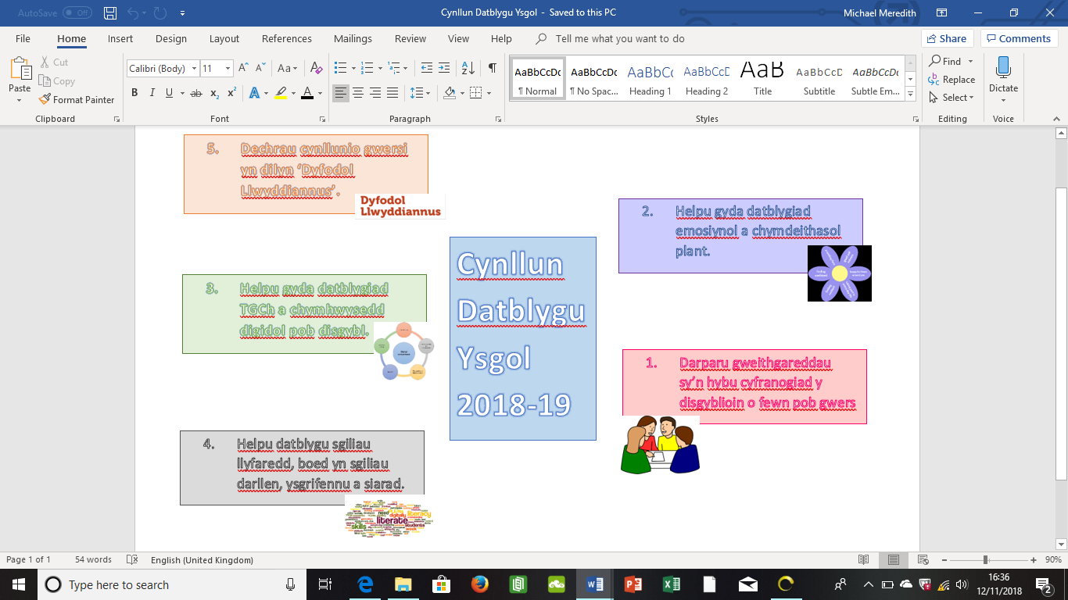
Erbyn 2021, bydd y cwricwlwm newydd yn eu lle ac fe fydd gan yr athrawon syniad a’r profiad am sut i wireddu’r cwricwlwm newydd yn effeithiol er mwyn sicrhau fod ein plant yn barod am y dyfodol. Un o’r bwriadau yw cael ‘unigolion iach, hyderus sy’n barod i fyw bywyd gan wireddu eu dyheadau fel aelodau gwerthfawr o gymdeithas’ (Y Gyfarwyddiaeth Addysg, 2017, t.11). Nid yw bod yn iach yn unig yn meddwl bod yn gorfforol iach ond yn iach yn feddyliol hefyd. Felly wrth ddefnyddio ymyrraeth fel Thrive, mae’n sicrhau fod plant sydd yn dioddef o broblemau emosiynol yn derbyn yr offer cywir er mwyn iddynt gymryd y camau cyntaf i wella. Bwriad ni fel athrawon o fewn y cwricwlwm newydd yw darparu cyfleoedd ar adnoddau priodol sy’n taro ac yn goresgyn anghenion pob plentyn.

Cynllun Datblygu Ysgol 2018-19
O fewn ein Cynllun Datblygu Ysgol, mae dau nod os na thri nod y bydd ein hymyrraeth yn gallu helpu gafael ag o fewn yr ysgol. Yn bennaf, bydd yr ymyrraeth yn ‘Helpu gyda datblygiad emosiynol a chymdeithasol plant’. Bydd hefyd yn sicrhau ‘Darpariaeth o weithgareddau i hybu cyfranogiad y disgyblion o fewn pob gwers’. Yn ogystal â hyn, mae ymyrraeth fel Thrive yn dechrau cyffwrdd ar ddibenion Donaldson o fewn y cwricwlwm newydd a amlinellir o fewn Dyfodol Llwyddiannus felly bydd athrawon yn dechrau cynllunio yn dilyn y cwricwlwm newydd wrth ddefnyddio strategaethau Thrive o fewn gwersi gan fod lles plentyn yn ganolbwynt o fewn cwricwlwm newydd Donaldson.
Bydd yr Ymagwedd Thrive yn sicrhau bod lles plant a datblygiad emosiynol a chymdeithasol yn cael eu datblygu trwy'r ysgol trwy ddefnyddio gwahanol strategaethau trawiadol yn ystod gwersi fel bod pob plentyn yn cael y cyfle i gael ei gynnwys yn yr agwedd ysgol gyfan hon. Yn amlwg, bydd plant angen gymorth ychwanegol ar ambell blentyn ar draws yr ysgol gan ei fod yn cael trafferth gyda'u datblygiad emosiynol a chymdeithasol. Bydd Ymarferydd Thrive yr ysgol yn darparu sesiynau cymorth ychwanegol a allai gynnwys siarad un ar un gyda'r plentyn i geisio aseinio lle dechreuodd y problemau yma yn gyntaf. Efallai y bydd o werth i rieni'r plentyn fynychu rhai o'r cyfarfodydd hyn fel bod y rhieni'n ymwybodol o'r camau y byddem yn eu cymryd fel ysgol i ddarparu gofal priodol i'w plentyn ac iddynt gymryd rhan hefyd. Un fantais o gynnwys rhieni a'u haddysgu ar yr Ymagwedd Thrive yw y gallant ddefnyddio rhai o'r strategaethau yn y tŷ a byddant hefyd yn gallu defnyddio Thrive-Online i gofnodi datblygiad eu plentyn.
Fel ymyrraeth, mae Thrive yn defnyddio celf a chrefft mewn ffordd gymdeithasol i helpu plant i fynegi eu teimladau trwy greadigrwydd yn hytrach na dim ond eistedd yno a siarad sydd yn taro un o’n bwriadau fel ysgol. Maent yn awgrymu bod ysgolion yn gwneud gweithgareddau megis, chwarae rôl, amser cylch, clwb darllen, y defnydd o gerddoriaeth, drama a dawns. Gwelir fod y strategaethau yma yn hybu hunanhyder, hunan-barch plant a’r gallu i ddysgu’n effeithiol. Drwy ddefnyddio'r strategaethau hyn yn ystod gwersi, bydd yn sicrhau bod y disgyblion yn cydweithio i ddatrys problem neu i gwblhau prosiect. Mae gweithio fel tîm neu mewn grŵp yn caniatáu i blant deimlo eu bod wedi'u cynnwys mewn sefyllfa benodol. Nodir Park Academy Childcare fod gweithio fel grŵp yn cynyddu hunan hyder plant, gwella lefelau canolbwyntied ac yn helpu datblygu perthnasoedd a fydd yn helpu wrth iddynt dyfu (Park Academy Childcare 2015, t.1).
Yn olaf, gan fod un o ddibenion Donaldson yw cael dysgwyr iach, bydd y Thrive Approach yn sicrhau fod plant yn derbyn cymorth a chefnogaeth briodol gan staff yr ysgol ac o’i rhieni er mwyn cynyddu a gwella eu datblygiad emosiynol a chymdeithasol. Nid yw bod yn iach dim ond yn canolbwyntio ar fod yn gorfforol iach ond hefyd yn meddwl fod yn iach yn feddyliol. Os nad yw plant yn iach yn feddyliol, gallu hyn gael dylanwad negyddol iawn ar gyfranogiad disgyblion o fewn bywyd ysgol. Felly wrth gyflwyno ymyrraeth i’r ysgol, bydd hyn yn helpu athrawon i ddechrau cynllunio yn briodol gan ddilyn y cwricwlwm newydd.
Depression: Supporting Students at School
Credir fod y ddogfen yma yn ddefnyddiol iawn er mwyn gael gwybodaeth gefndirol ynglŷn ag iselder. Yn gyntaf, nodir y ddogfen gwybodaeth am nodweddion iselder o fewn plant megis sut maent yn mynegi iselder. Er enghraifft, gellir mynegi iselder trwy ymagweddau ymddygiadol a ffisiolegol neu mewn patrwm o ymddygiadau sydd yn gallu parhau dros gyfnod o amser a allai effeithio ar y plentyn yn gymdeithasol ac yn academaidd.
Nodir hefyd does dim lot o wahaniaeth rhwng bechgyn a merched o’r rhan sawl plentyn sy’n dangos symptomau iselder o fewn plant cynradd ond mae’r bwlch yn cynyddu wrth iddynt dyfu gyda merched yn dangos fwy o symptomau iselder o gymharu â bechgyn. Ategwyd fod hyn yn digwydd oherwydd y newidiadau hormon a dylanwad cymdeithasol ar ferched.
Yn drydedd, trafodir achosion iseler a’r ffactorau risg sydd yn gallu effeithio ar blentyn. Yn ôl ymchwil, gwelir fod mwy o siawns i blentyn dioddef o iselder os mae ganddynt ‘first-degree relatives with depression’ (Royal College of Psychiatrists, 2010, t. 11) sef rhiant. Nodir hefyd fod gan blant sydd wedi dioddef o drawma neu yn byw mewn amgylchiadau straenus siawns uchelaf o ddioddef o iselder.
Yn ogystal â thrafod y symptomau a'r prydau iselder, mae'r adroddiad hefyd yn mynd ymlaen i drafod effeithiau iselder ar fywydau plant. Er enghraifft, mae plant ag iselder yn tueddu o dynnu'n ôl o sefyllfaoedd cymdeithasol a dangos gostyngiad yn eu cyflawniad yn yr ysgol. Maent hefyd yn dangos hunan-barch a hunan hyder isel, mae ganddynt deimladau isel a negyddol o ran yr ysgol a bywyd yn gyffredinol. Yn ôl y ddogfen yma, mae tueddiad i ymdrech plant disgyn os ydynt yn dioddef o iselder felly gwelir yn bwysig creu amgylchedd saff a hwylus er mwyn iddynt ddechrau ymdrin â bywyd ysgol a dechrau dod yn gyfarwydd a gweithio gyda chyfoedion eto.
Dogfennau Llywodraeth
Gan fod y cwricwlwm yn newid o fewn y flwyddyn nesaf a gyda'r cynnydd a'r ymwybyddiaeth a roddir i iechyd meddwl yn ddiweddar, mae lles y plentyn yn hollbwysig o fewn y cwricwlwm newydd ac yr un mor bwysig â datblygiad llythrennedd a rhifedd. Mae’r hyn a nodir o fewn dogfennau megis Fframwaith 3-7, Deddf Lleisiant Genedlaethau’r Dyfodol 2015 ac o fewn Dyfodol Llwyddiannus am les plentyn yn seiliedig ar gynnwys a ddarperir gan y CCUHP yn amlinellu hawliau plant yn ogystal â hawliau plant a nodir hefyd gan UNICEF. Mae’r CCUHP a UNICEF yn sicrhau fod pob un plentyn o dan 18 oed yn adnabod ac yn defnyddio’i hawliau. Mae’r ymyrraeth Thrive yn cyffwrdd hawliau erthygl 6, 12, 13, elfennau o erthygl 16 ac yn bwysicaf byth erthygl 24. Mae elfennau o les a nodir yn y dogfennau uchod wedi defnyddio hawliau plant fel canolbwynt er mwyn sicrhau fod pob plentyn yn derbyn cyfle cyfartal i fod yn ddysgwr iach.

Mental wellbeing of children in primary education (targeted/indicated activities)
Nod yr adroddiad yma oedd datgelu os ydy dulliau sydd wedi targedu i hybu lles meddyliol wir yn cael effaith cadarnhaol. Nodir fod yna tair elfen i les meddyliol sef lles seicolegol, lles cymdeithasol a lles emosiynol. Gan fy mod yn canolbwyntio ar iselder yn bennaf, canolbwyntiais ar ran yma o’r ddogfen (tudalen 1-8). Mae iselder yn anhwylder hwyl sydd yn dod o dan ymbarél ‘Ymddygiad mewnfudo’.
Mae'r adroddiad yn esbonio'r adolygiad a'r dystiolaeth a wnaethpwyd gan National Institute for Health and Clinical Excellence (NICE) i helpu i ddatblygu ymagweddau ac ymyraethau yn yr ysgol a fydd yn hyrwyddo lles meddyliol fel y gofynnodd gan yr Adran Iechyd. Anelwyd yr adolygiad penodol hwn at blant oedran un ar ddeg ac iau sy'n darparu cyngor ar arfer da o ddull penodol ar draws yr ysgol gyfan yn ogystal ag argymhellion ar gost yr ymagwedd. Credir fod yr adroddiad hwn yn hynod o ddefnyddiol i unrhyw un sy'n gweithio ochr yn ochr â phlant, er enghraifft, athrawon, staff cymorth a llywodraethwyr.
Yn ôl ystadegau’r adroddiad yma, nid oes digonedd o ymchwil na data ar gael er mwyn sicrhau lles meddyliol cadarnhaol o fewn plant ysgol gynradd. Nodir fod gan 10% o blant a phobl ifanc anhwylder meddwl sydd wedi’i diagnosio ac o fewn yr ystadegyn hwn, bechgyn oedd yn fwy tebygol o gael anhwylder meddwl o gymharu â merched yn 2004. Gwelir fod tri chwarter o’r plant yma naill ai yn dod o deuluoedd tlawd neu o ardaloedd difreintiedig a bod gan dri chwarter ohonynt rieni sydd heb gymwysterau addysgol. Yn ogystal â hyn, gwelir fod plant 5-10 oed sy’n derbyn gofal pum gwaith mwy tebygol o ddioddef o anhwylder meddwl o gymharu â’r boblogaeth gyffredinol.
Mae’r ddogfen yn parhau i son am effeithiau negyddol posib ar fywydau plant sydd yn dioddef o anhwylder meddwl. Er enghraifft, mae cyrhaeddiad ysgol nhw yn gostwng felly maen pwysig fod yr ymyraethau ysgol gyfan yma yn sicrhau fod lles meddyliol plant yn gadarnhaol. Sonnir am gynnwys yr ymyraethau yma a sut maent yn anelu at helpu grwpiau penodol o blant sydd naill ai yn dioddef o anhwylderau meddyliol/problemau emosiynol neu sydd â risg. Gall yr ymyraethau yma cael ei defnyddio o fewn y dosbarth i bob plentyn neu fel help ychwanegol wrth ochr gwersi arferol sy’n gallu helpu gyda phryder plant o drawsnewid o un cyfnod i’r llall. Gall rhieni’r plentyn cael eu cynnwys o fewn y gweithgareddau yma sydd yn fuddiol iawn gan fod siawns iddynt barhau gyda’r strategaethau yma tu hwnt i ffiniau’r ysgol.
Thrive Approach
Mae Thrive yn ddull systematig a ddefnyddir i nodi unrhyw dyllau mewn datblygiad emosiynol plentyn sy'n caniatáu darparu strategaethau atal ar waith er mwyn helpu'r plentyn oresgyn y problemau yma. Gall unrhyw un sy'n gweithio'n agos gyda'r plentyn ddefnyddio'r Ymagwedd Thrive ac mae’n cael ei weld fel dull ‘preventative, reparative, pragmatic and easy to use’ (Roe, 2016, t.3). Maent yn defnyddio gwybodaeth a gafwyd o feysydd megis niwrowyddoniaeth, theori atodiad a datblygiad plant er mwyn datblygu ffurf wahanol o weithio gyda phlant i ddatblygu agweddau emosiynol a chymdeithasol. Maent yn hybu dulliau celf a chrefft o fewn ysgolion gan eu bod yn hyrwyddo hunan barch ar allu i ddysgu gorau posib. Yn ogystal â gweithio gyda’r plant trwy wneud gweithgareddau amrywiol, mae ganddynt rwydwaith o’r enw Thrive Online sydd yn galluogi pob athro i dracio a chefnogi datblygiad emosiynol a chymdeithasol y plant yn ei dosbarth.

Mae Thrive yn darparu sesiynau ar gyfer pawb sydd yn gweithio gyda’r plant o fewn yr ysgol er mwyn iddynt ddeall beth sydd angen iddynt wneud. Mae hefyd yn sicrhau fod yr athrawon yn wybodus o’r dulliau a strategaethau gwahanol gallent ddefnyddio er mwyn helpu a chefnogi plant wrth ddefnyddio’r ddelwedd Thrive-Online. Gall y Thrive Approach, cael eu defnyddio gan rieni neu ofalwyr, gweithwyr gofal iechyd proffesiynol, gweithwyr cymdeithasol yn ogystal ag athrawon felly mae gan bawb sydd ynghlwm a bywyd plant yr offer i sicrhau fod y plant yn datblygu.

Mae gan bob ysgol ffordd wahanol o ddarparu’r Thrive Approach o fewn yr ysgol. Gwelir fod rhai ysgolion yn cadarnhau perthynas rhwng yr ysgol ar rieni er mwyn sicrhau llwybr trawsnewidiol rhyngddynt er mwyn cyfathrebu a sgwrsio am y plentyn. Trwy sicrhau deialog agored rhwng yr ysgol ar gartref, mae pawb sydd ynghlwm yn gallu sicrhau fod yr un strategaethau yn cael ei defnyddio o fewn yr ysgol ac yn y cartref. Gall pawb sydd ynghlwm â helpu’r plentyn dan sylw wedyn nodi cynnydd y plentyn trwy ddefnyddio Thrive-Online, sy’n galluogi pawb i weld y cynnydd sydd wedi’i gwneud.

F. Laevers
Dywedir Laevers (2015), ‘involvement only occurs in the small area in which the activity matches the capabilities of the person, that is, in the ‘zone of proximal development’’ (Laevers, 2015, t.2). Ategir wrth nodi fod gweithio gydag eraill yw un o’r dulliau fwyaf effeithiol sy’n sicrhau datblygiad yn ogystal â galluogi ‘dysgu lefel dwfn’. (Laevers, 2015, t.2) Bydd Thrive fel ymyrraeth yn galluogi fod plant yn datblygu’n emosiynol ac yn gymdeithasol gan eu bod yn cydweithio gyda’i chyfoedion sydd wedi profi eu bod yn codi hunanhyder, yn ogystal â helpu’r plant dysgu’n dyfnach. Cynlluniwyd Laevers a Moons (1997), The Ten Action Points yn deillio o ymchwil a gwybodaeth gan ymarferwyr ac athrawon sy’n hyrwyddo lles wrth gydweithio. Nod y deg pwynt gweithredu yw cynllunio a gweithredu ymyrraeth er mwyn hyrwyddo cynhwysiad. Canolbwyntir yr ymagwedd Thrive ar bwyntiau gweithredu 9 a 10 gan eu bod yn ffocysu ar yr angen am ymyraethau i blant sydd ag anghenion datblygiadol.
Trosglwyddo
Mae trosglwyddo a chynhwysiant yn elfen bwysig iawn o fewn ysgolion. Gall trosglwyddo digwydd o fewn nifer eang o gyd-destunau. Er enghraifft, gallu trosglwyddo digwydd mor gynnar a throsglwyddo o’r meithrin i’r dosbarth derbyn, o un cyfnod allweddol i’r llall, symud o un flwyddyn i’r flwyddyn nesaf ac mewn rhai sefyllfaoedd, symud o ysgol prif ffrwd.
Er gall trosglwyddo fod yn beth cadarnhaol gan ei fod yn sicrhau datblygiad y plentyn, mae hefyd yn dod â llawer o heriau. Un o’r heriau yw sicrhau cynhwysiant oherwydd gall hun effeithio ar gyflwr emosiynol, cymdeithasol, deallusol a seicolegol plentyn. Os yw elfennau o rain ddim wedi’i datblygu yn llawn gall cael effaith ar sut mae plentyn yn mynegi ei hun - gall effeithio ar hunanhyder, hunan-fri ac annibyniaeth plentyn. Gall ffactorau fel bwlio hefyd gael effaith ar drosglwyddo. Gwelir fod cynhwysiant yn bwysig iawn gan fod yn angenrheidiol pawb yn gwerthfawrogi amrywiaeth a gwahaniaethau pawb. Er enghraifft, dylid pawb sydd yn siarad iaith wahanol, yn dod o ddiwylliant gwahanol, yn dioddef o anabledd neu yn dilyn crefydd wahanol cael ei thrin yn gyfartal.

Mae’n bwysig iawn cynllunio o flaen llaw fel athro er mwyn galluogi trosglwyddiad esmwyth i’r disgyblion. Dylai athrawon ystyried pryderon y plant wrth iddynt symud o gwmpas yr ysgol a dylid cynllunio strategaethau er mwyn lleihau pryderon y plant. Mae yna nifer o strategaeth gefnogol gall ysgolion defndyddio er mwyn helpu plan sy’n trosglwyddo. Er enghraifft, i’r plant sydd yn symud o’r sgol cynradd, i’r ysgol uwchradd, gall yr ysgol trefnu dyddiau agored i’r plant a noswaith agored i’r rhieni er mwyn iddynt gyfarwyddo gyda’r ysgol newydd. Gall system buddy gweithio yn effeithiol iawn o fewn yr ysgol gyda phlant Cyfnod Allweddol 2 yn actio fel ‘buddy’ i’r plant Cyfnod Sylfaen er mwyn ei chefnogi.
Gwerthusiad
Teimlaf fod y fideo yn cynnwys gwybodaeth berthnasol m yr ymyrraeth. Er enghraifft, mae’r wybodaeth a ddarperir yn ateb gofynion a bwriadau’r Cynllun Datblygu Ysgol. Atebais fwriadau a nodau’r Cynllun Datblygu Ysgol gan amlygu gwybodaeth megis pwy fydd ynghlwm â’r ymyrraeth, sut byddwn yn hyrwyddo’r strategaeth o fewn yr ysgol er mwyn taro’r nodau, trafod llinell amser yr ymyrraeth a’i chost.
Er mwyn gwella tro nesaf, byddaf yn sôn am pam dewisais yr ymyrraeth benodol yma a pam yr wyf yn credu fod yr ymagwedd yma yn bwysig. Er gwybodaeth, credaf fo'r ymyrraeth yma yn bwysig i hyrwyddo o fewn yr ysgol gan lwyth o bwyslais ar iechyd meddw o fewn y cyfryngau ac yn bwysicaf byth o fewn cwricwlwm Newydd Donaldson yn o gystal â chael ei thrafod yn aml gan Lywodraeth Cymru. Gwelir fod lles plentyn yn ganolbwynt o fewn y cwricwlwm Newydd ac mae pwyslais enfawr ar hapusrwydd a hunanhyder plant wrth iddynt ddysgu.

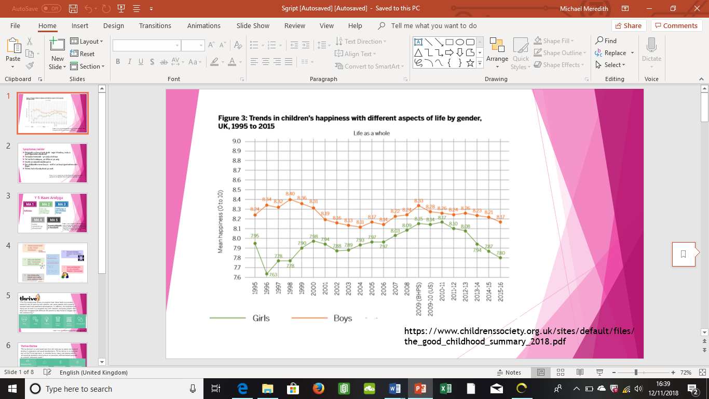
Pwerbwynt

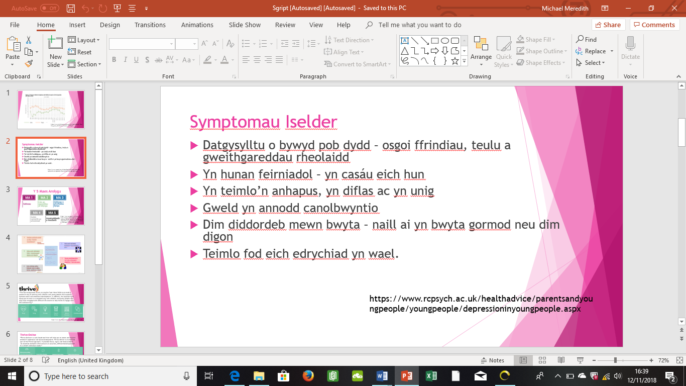

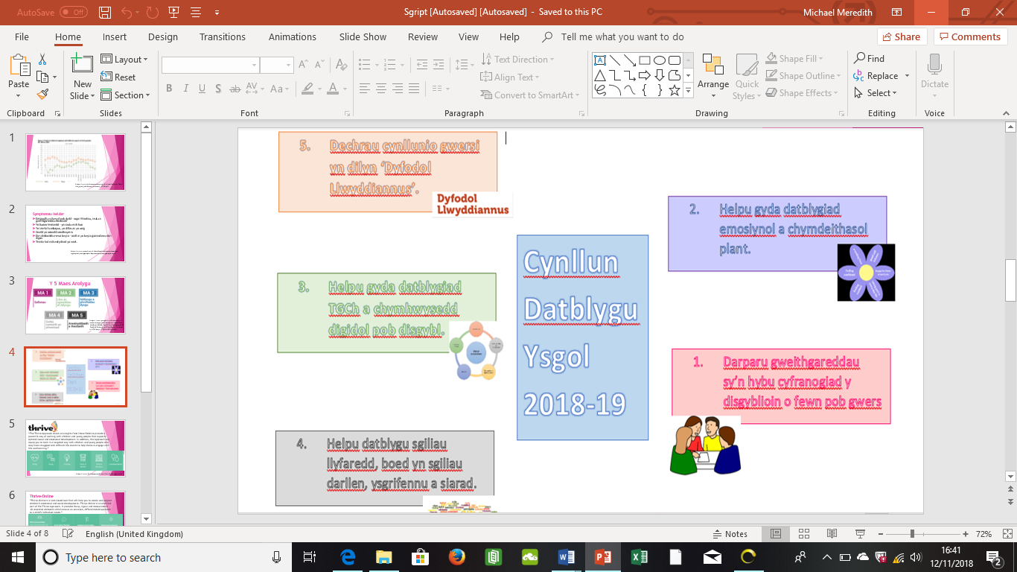
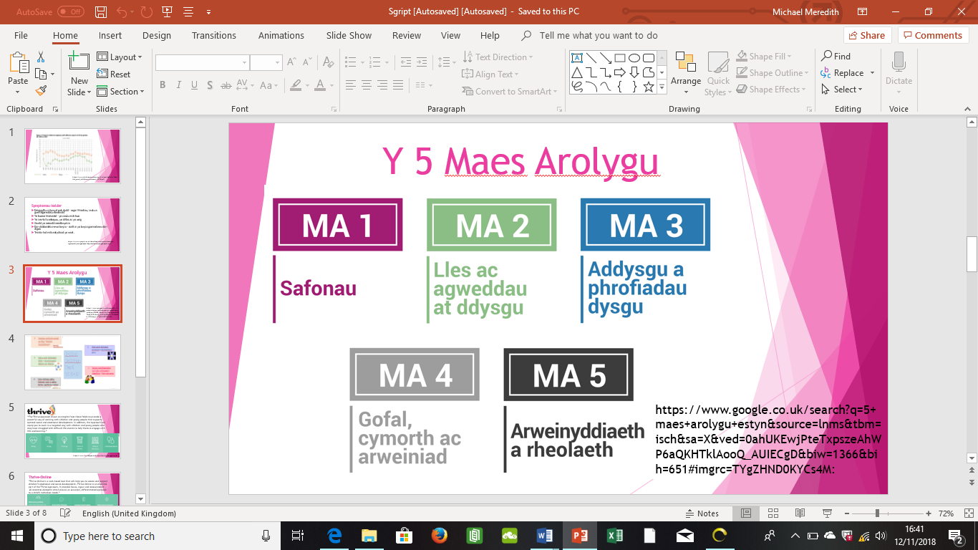

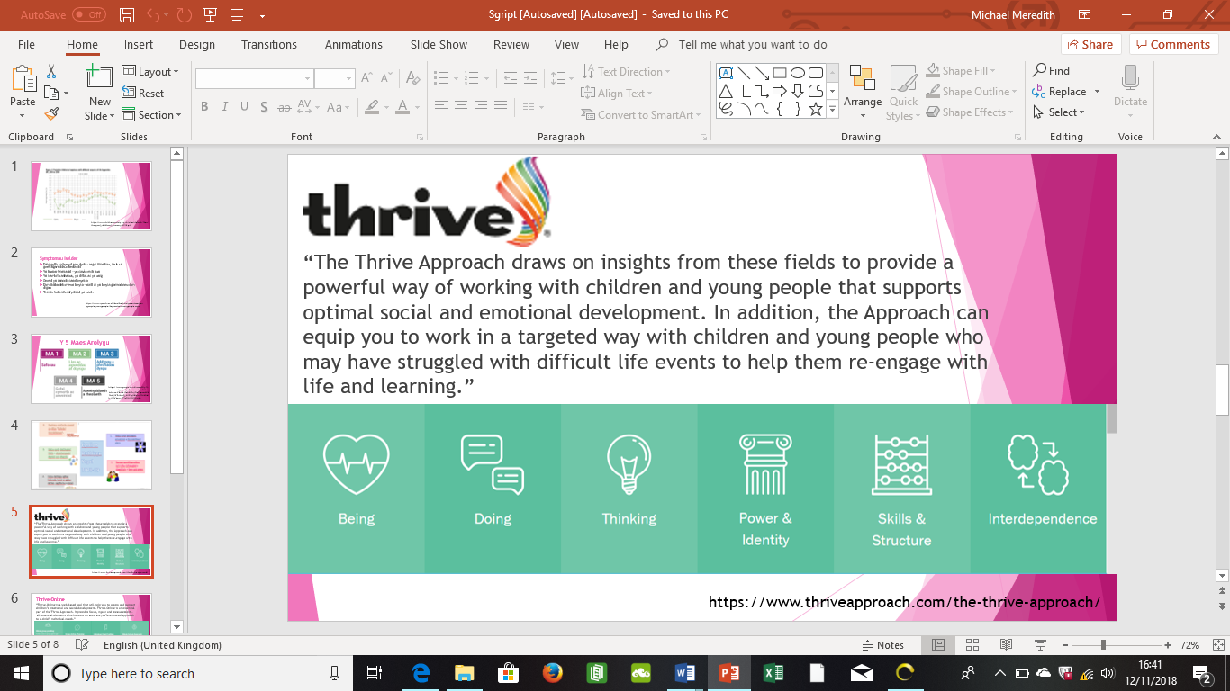

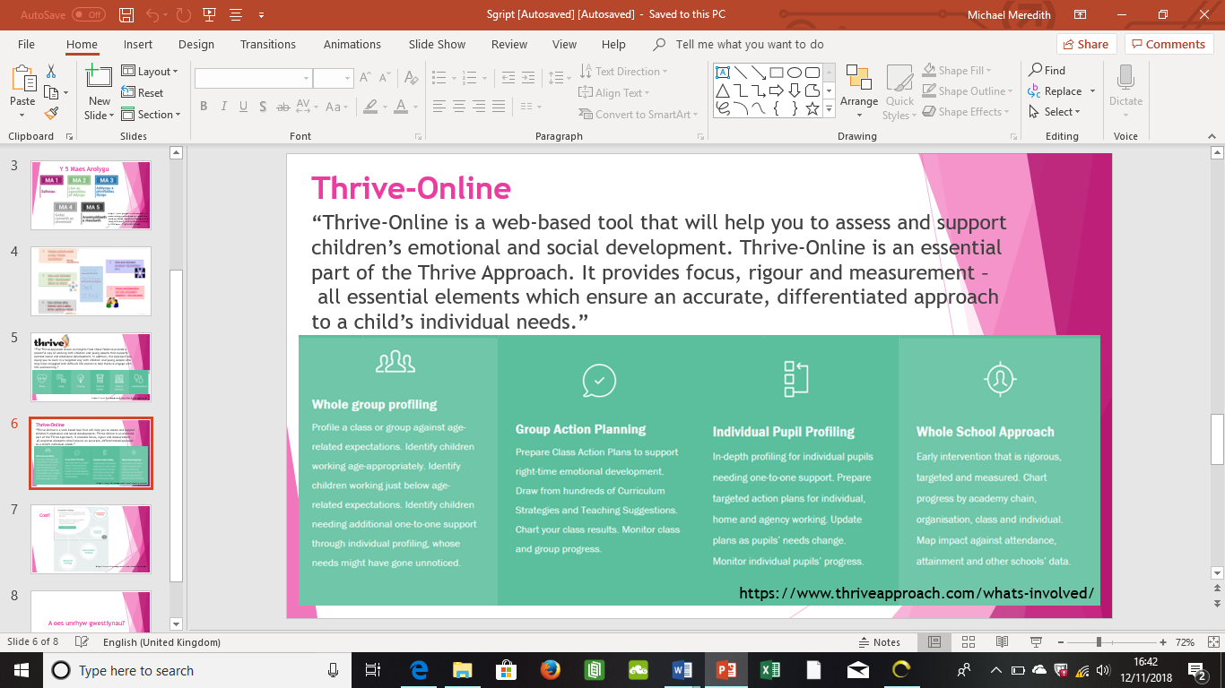

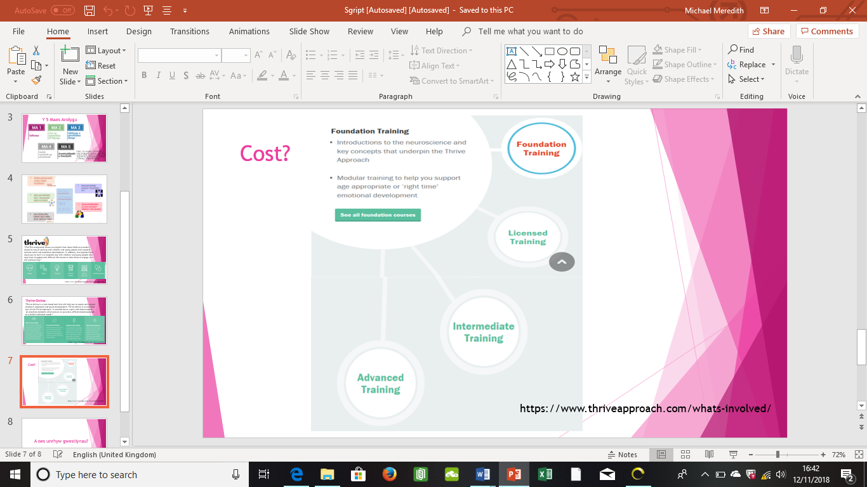
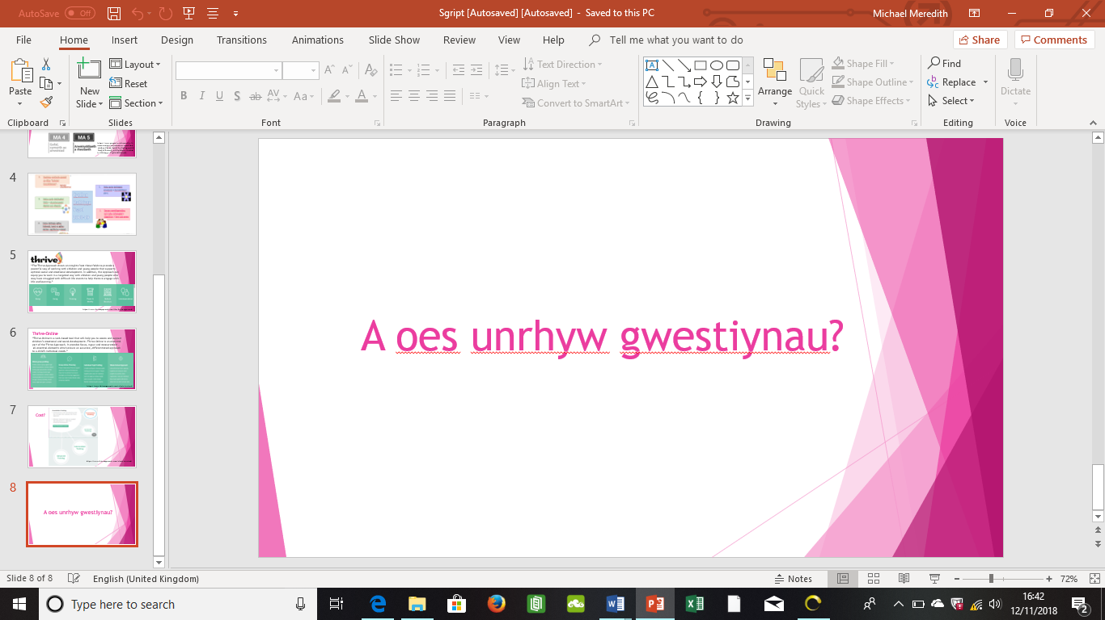

Llyfryddiaeth
Comisiynydd Plant Cymru (Anhysbys) CCUHP – Hawliau Plant. Ar gael yn: https://www.complantcymru.org.uk/ccuhp-hawliau-plant/ (Darllenwyd: 16ed o Hydref 2018).
Donaldson, G. (2015) Dyfodol Llwyddiannus. Ceardydd: Llywodraeth Cymru.
Estyn (2018) A report on Ysgol Gelli Aur Golden Grove. Caerdydd: Llywodraeth Cymru.
Estyn (Anhysbys) Fframwaith arolygu cyffredin. Ar gael yn: https://www.estyn.llyw.cymru/arolygu/esbonio-arolygu/fframwaith-arolygu-cyffredin (Darllenwyd: 10fed o Dachwedd 2018).
Frewinn, E. (2018) Ebost. Rhian Lewis-Davies, 9fed o Dachwedd.
Huberty, T. (2010) Depression: Supporting Students at School. Bethesda: National Association of School Psychologists.
Laevers, F. (2015) Making care and education more effective through wellbeing and involvement. An introduction to Experiential Education. Ar gael yn: https://webcache.googleusercontent.com/search?q=cache:KjS212bqAugJ:https://www.early-education.org.uk/sites/default/files/ExperientialEducationIntro(2016)%2520(7).docx+&cd=2&hl=en&ct=clnk&gl=uk (Darllenwyd: 20fed o Hydref 2018).
Llywodraeth Cymru. (2015) Deddf Llesiant Cenedlaethau’r Dyfodol (Cymru) 2015. Caerdydd: Llywodraeth Cymru.
Malin Bridge Primary School (2016) The Thrive Approach. Ar gael yn: http://www.malinbridgeprimary.co.uk/wp-content/uploads/2016/01/The-Thrive-Approach-July-2016.pdf (Darllenwyd: 2ail o Hydref 2018).
Mental Health Foundation (2018) 1 in 10 children have no one to talk to in school when they are worried or sad. Ar gael yn: https://www.mentalhealth.org.uk/news/1-10-children-have-no-one-talk-school-when-they-are-worried-or-sad?gclid=EAIaIQobChMI8quqjZnM3gIVTOaaCh2AYwQVEAAYASAAEgItbfD_BwE (Darllenwyd: 2ail o Dachwedd 2018).
Park Acaemy Childcare (2017) Safety & Complience. Ar gael yn: http://www.parkchildcare.ie/benefits-of-group-activities-for-children.html (Darllenwyd: 6ed o Dachwedd 2018).
Plant yng Nghymru (2014) Hawliau. Ar gael yn: http://www.plantyngnghymru.org.uk/ein-gwaith/hawliau/ (Darllenwyd: 1af o Dachwedd).
Prifysgol Cymru y Drindod Dewi Sant a Phrifysgol Glasgow (2018) Prosiect CAMAU: Adroddiad Ymchwil. Ar gael yn: http://athrofa.cymru/wp-content/uploads/2018/06/Adroddiad-Ymchwil-Ebrill-2018_CAMAU-Adroddiad-Ymchwil-2018-Iechyd-a-Lles.pdf (Darllenwyd: 23ain o Hydref 2018).
Royal College of Psychiatrists (2018) Depression in children and young people: information for young people. Ar gael yn: https://www.rcpsych.ac.uk/healthadvice/parentsandyoungpeople/youngpeople/depressioninyoungpeople.aspx (Darllenwyd: 5ed o Dachwedd 2018).
Salfords Primary School (Anhysbys) The Thrive Approach at Salfords. Ar gael yn: http://www.salfords.surrey.sch.uk/364/the-thrive-approach-at-salfords (Darllenwyd: 23ain o Hydref 2018).
Salfords Primary School (Anhysbys) Why ‘Thrive’ at Salfords. Ar gael yn: http://www.salfords.surrey.sch.uk/uploads/asset_file/3_528_thrive-approach-at-salfords.pdf (Darllenwyd: 23ain o Hydref 2018).
Shucksmith, J. et al. (2007) Mental wellbeing of children in primary education (targeted/indicated activities). University of Teesside - a NICE National Collaborating Centre. Ar gael yn: https://www.nice.org.uk/guidance/ph12/evidence/mental-wellbeing-of-children-in-primary-education-targetedindicated-activities-teeside-review-pdf-369935389 (Darllenwyd: 18fed o Hydref 2018).
Simply Psychology (2018) Maslow’s Hierarchy of Needs. Ar gael yn: https://www.simplypsychology.org/maslow.html (Darllenwyd: 4ydd o Dachwedd 2018).
The Childrens Society (2018) The Good Childhood Report 2018 Summary. Ar gael yn: https://www.childrenssociety.org.uk/sites/default/files/the_good_childhood_summary_2018.pdf (Darllenwyd: 5ed o Dachwedd 2018).
The Psychology Notes HQ (2013) What is Bronfenbrenner’s Ecological Systems Theory? Ar gael yn: https://www.psychologynoteshq.com/bronfenbrenner-ecological-theory/ (Darllenwyd: 5ed o Dachwedd 2018).
Thrive (Anhysbys) The Thrive Approach. Ar gael yn: https://www.thriveapproach.com/the-thrive-approach/ (Darllenwyd: 2ail o Hydref 2018).
Thrive (Anhysbys) Whats involved. Ar gael yn: https://www.thriveapproach.com/whats-involved/ (Darllenwyd: 2ail o Hydref 2018)
UNICEF (1999) How we protect Children’s Rights. Ar gael yn: https://www.unicef.org.uk/what-we-do/un-convention-child-rights/ (Darllenwyd: 14ed o Hydref 2018).
We have kids (2018) 33 Reasons Why a Play Based Preschool Is Better Than an Academic One. Ar gael yn: https://wehavekids.com/education/Preschoolers-Learn-Best-Through-Play (Darllenwyd: 26ain o Hydref 2018).
Y Gyfarwyddiaeth Addysg. (2017) Addysg yng Nghymru: Cenhadaeth ein cenedl. Caerdydd: Llywodraeth Cymru.
Yr Adran Plant, Addysg, Dysgu Gydol Oes a Sgiliau. (2008) Fframwaith ar gyfer Dysgu Plant 3 i 7 oed yng Nghymru. Caerdydd: LLywodraeth Cymru.

